Klasa VI tydzień 10

Wyliczanka.

Prosty projekt pokazujący sposób przydzielania do ekranu wartości

( w tym przypadku, pierwsza wartość to liczba, druga to przedmiot)

Kod programu

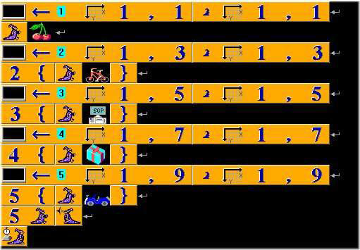

Program po uruchomieniu

